Veřejná zakázka
„ Elektronická spisová služba MěÚ Pelhřimov a organizací města “
Zadavatel:
Město Pelhřimov
se sídlem Pelhřimov, Masarykovo náměstí 1, PSČ 393 01
IČO: 00248801
DIČ: CZ00248801
Osoba zastupující zadavatele:

Ladislav Med, starosta
ZADÁVACÍ DOKUMENTACE – Příloha č. 11
Seznam poddodavatelů

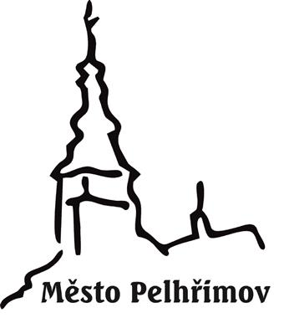

Název poddodavatele | Kontakt (jméno, příjmení, pozice, tel., email)

